Planungsformular
Netzparallele Photovoltaikanlage

- Anlagenbetreiber / Standort der Anlage
Vorname, Nachname
Straße Nr.:
PLZ, Ort:
E-Mail:
Tel.:
Mobil:
Erreichbar: (Tag/Uhrzeit)

- Standort der Anlage
Straße Nr.:
PLZ, Ort:
Seehöhe:
Schneeverhältnisse
Windverhältnisse

- Montage:
dachparallel gebäudeintegriert aufgeständert
Freifläche Nachführsystem _____________

- Dachfläche/Freifläche
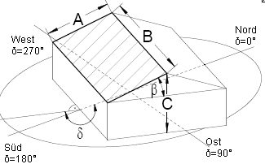
Länge A:______m Breite B:______m Firsthöhe C:______m
Dachneigung β: _____°
Ausrichtung β: _____° (Ost 90°, Süd 180°, West 270°)
Sparren-/Pfettenabstand: ______cm
Sparren-/Pfettenmaterial:_____________
Hindernisse/Schatten:_____________________________________________

- Dacheindeckung:
Ziegel: Typ:________________

Blechfalz: Blechfalzabstand: _____cm Hersteller: __________

Welleternit:
L1=______cm H1=______cm
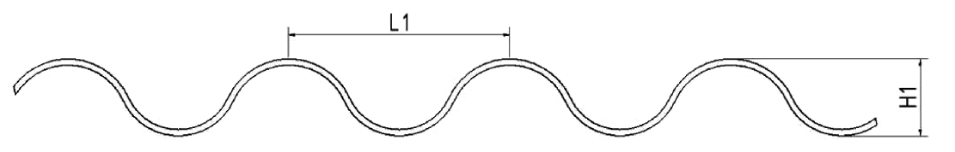

Trapezblech: _________________________
L1=______cm L2=______cm L3=______cm H1=_____cm
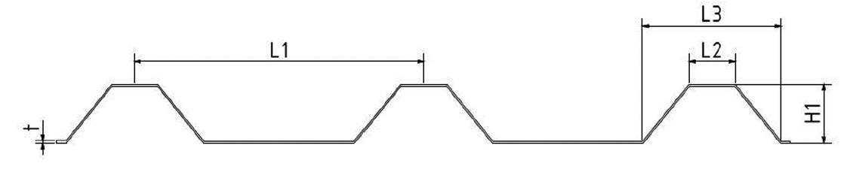

Trapez-Sandwich Dach Hersteller: __________
L1=______cm L2=______cm L3=______cm
H1=______cm H2=______cm
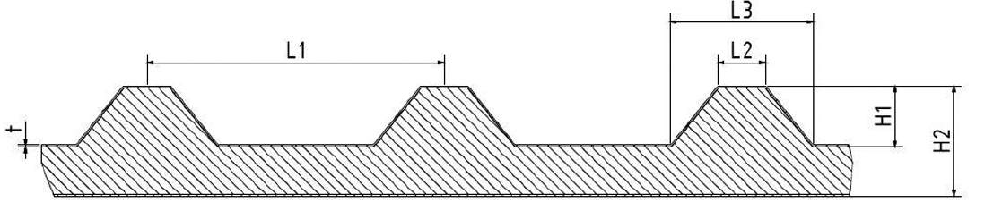

Schiefer
L1=______cm L2=______cm L3=______cm L4=______cm L5=______cm L6=______cm L7=______cm

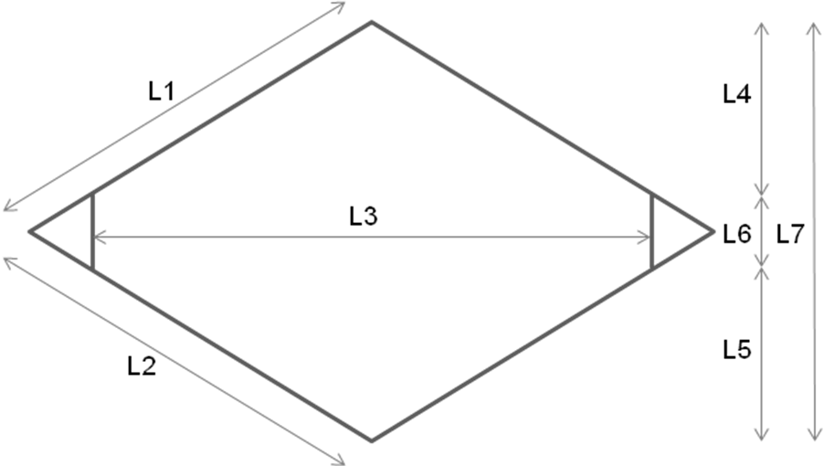

andere:__________________________________________________________________

Zusätzliche Bemerkung zur Dacheindeckung
Kaltdach
äußerer Blitzschutz vorhanden äußerer Blitzschutz geplant
__________________________________________________________________________
_________________________________________________________________________
__________________________________________________________________________
__________________________________________________________________________
- Anlagendaten:
- gewünschte Anlagengröße: ________kWp
- Montageort Wechselrichter: (gut zugänglich und Kühl) _______________________________
- Leitungslänge: Dach – Wechselrichter _________m
Wechselrichter – Zähler ________m
- Angaben zur Leitungsführung: (Zugänglichkeit, Temp. , … ) _____________________________
_____________________________________________________________________

- Ertragsdaten:
- Aktueller jährlicher Strombedarf: _________kWh

- Energieversorger
Netzbetreiber:___________________ Ansprechpartner: __________________Tel:___________
Zählplatznummer bei EVU beantragt
vorhanden __________________________________________________________________

- Förderung / Förderzusagen
- Gemeindeförderung: Beantragt am__________, Zusage , Absage
- Landesförderung: Beantragt am__________, Zusage , Absage
- Klima und Energiefond: Beantragt am__________, Zusage , Absage
- OEMAG Einspeisetarif: Beantragt am__________, Zusage , Absage
- _____________________: Beantragt am__________, Zusage , Absage

- Baugenehmigung beantragt: (Aufdach ab 100m² bewilligungspflichtig; Freifläche bewilligungspflichtig)
Nein Ja Beantragt am__________, Zusage , Absage

- Backupsystem: Nein Ja

- Beilagen, wie Zeichnungen, Pläne, Fotos
Skizze mit Maße der Dachfläche/Freifläche und ev. Hindernisse
Fotos (PV-Montageort, WR-Montageort, Zählerkasten, …)
Hausplan Zählpunktnr. _______________________________________

